边上无权图

1. 节点的介数->初始负载Lk[0]，取值(0,1]，不变的常量，取决于网络拓扑结构。
2. Lk[t]是变量，随着网络中节点负载情况的变化而变化，过载函数值如何影响节点负载？
3. 节点负载容量Ck = (1+α) \* Lk[0]，不变的常量
4. 节点的过载函数Fk[t]，关于Lk[t]的分段单调不减函数，取值为[1,n]

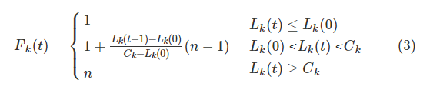

1. 网络的平均加权效率，其中dij是加权最短距离，权重是边的权重（两个端点的权重之和），节点的权重就是节点过载函数值。



1. 节点的重要度

Ik = 1 – Ek / E0，取值(0,1)

1. 计算节点介数的Brandes 算法，python, networkX

Lk [t]向量 <--> Fk[t]向量，相互迭代，直到Fk[i]与Fk[i – 1]相比没有新增元素值n为止